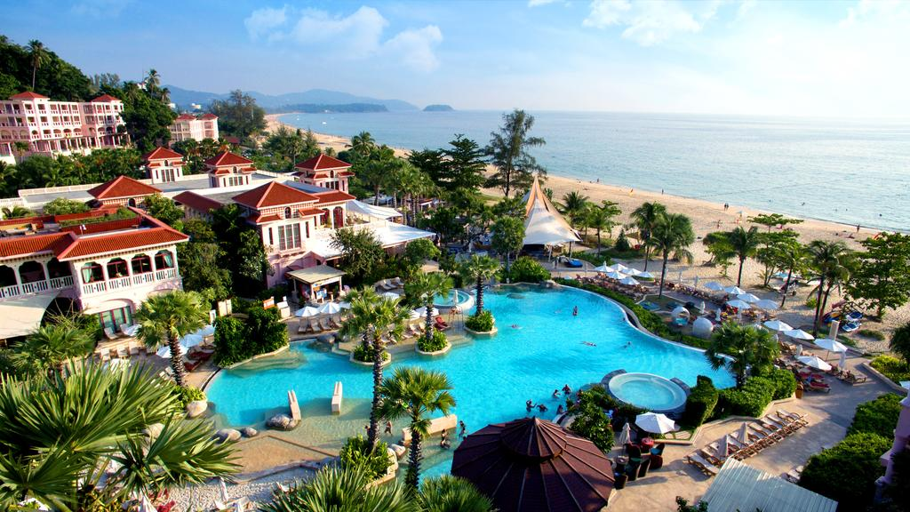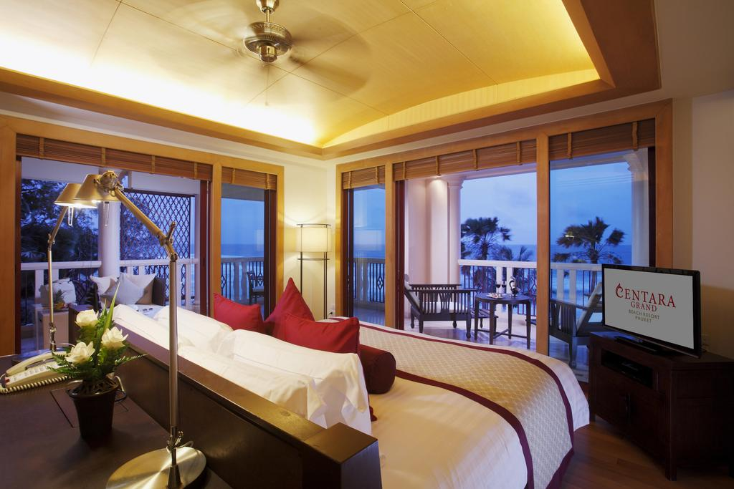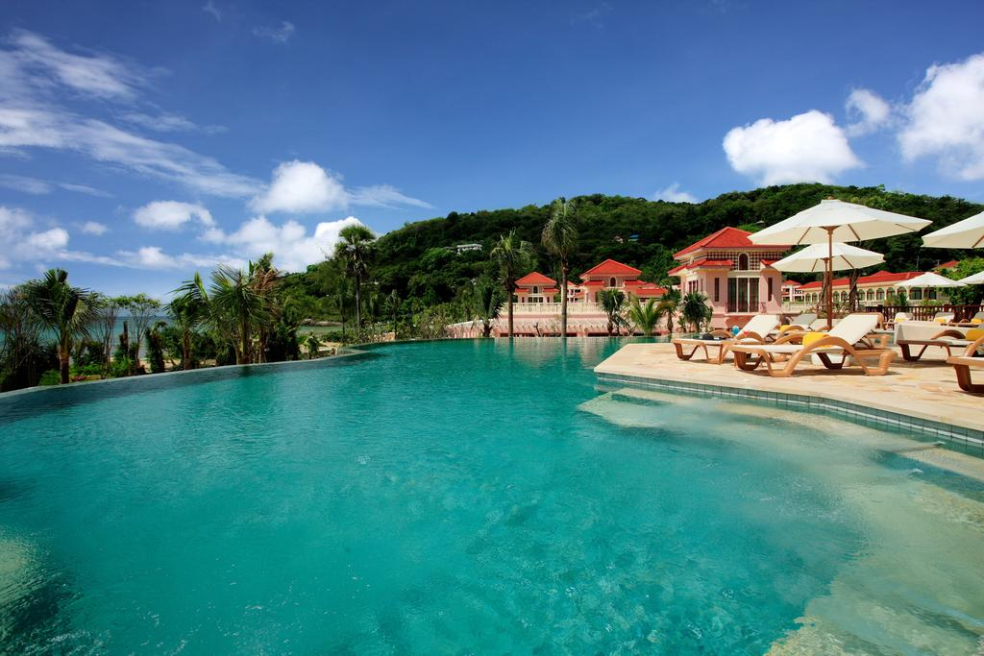

CENTARA GRAND BEACH RESORT 5*, PHUKET

TRANSPORT AVION – PLECARI DIN BUCURESTI

Localizare: Centara Grand Beach Resort Phuket este un complex de cinci stele, situat în zona cea mai retrasă a plajei Karon, cu acces direct la plajă, fiind inconjurat de dealuri verzi. Hotelul este la numai 45 de minute de mers cu mașina fata de Phuket International Airport.

Facilitati hotel: Parc acvatic cu 4 piscine pentru adulti si piscina pentru copii, tobogane, jacuzzi.
clubul pentru copii, Camp Safari pentru tineri și E-Zone pentru adolescenți, sporturi nautice, cu kayaking, windsurfing și navigație, lecții de scufundări, snorkelling, centru de fitness complet echipat, un teren de tenis, o baie de aburi și o saună. SPA Cenvaree oferă servicii de lux pentru aromoterapia tradițională și masaje terapeutice, salon de relaxare, salon de pedichiură și manichiură. Cele 7 restaurante de la Centara Grand oferă mâncăruri internaţionale, asiatice şi occidentale. Restaurantul „The Cove” este situat pe malul mării servește bucătărie internațională și asiatică, aici gasim muzica live si un bar animat. Restaurantul „Mare” este restaurantul cu speficific italian, unde oaspeții se pot bucura de preparate traditionale mediteraneene autentice. „Barefoot Bar” este situat chiar pe nisip și servește cocktail-uri fabuloase, cu muzică excelentă, împreună cu priveliști superbe ale oceanului și vedere la apusul soarelui.
Lobby Lounge are vedere panoramică la ocean și oferă cocktail-uri tropicale și băuturi răcoritoare.

Facilitati camere: Toate cele 262 de camere, apartamente și vile elegante sunt decorate într-un stil chino-portughez avand balcon sau terasă mobilată cu vedere la plajă și Marea Andaman. Cele mai multe categorii de camere oferă posibilitatea de a alege fie un pat king-size sau două paturi duble, ceea ce face locatia, una ideala atât pentru cupluri, cât și pentru familii. Fiecare cameră oferă un comfort de neegalat, cu un spațiu de locuit de minim 49 de metri pătrați și baie cu duș și cadă sau, alternativ, un jacuzzi în aer liber, concierge și wireless gratuit, aer condiționat, minibar, seif în cameră, TV cu ecran plat cu canale prin satelit, linie telefonică IDD.

Site: https://www.centarahotelsresorts.com/centaragrand/cpbr/

Orar de zbor:

Pachete 9 nopti
Dus:
Bucuresti Sambata (09:55) -> (12:25) Istanbul (15:15) -> (04:30) Phuket Duminica
Cluj Napoca Sambata (09:45) -> (12:25) Istanbul (15:15) -> (04:30) Phuket Duminca
Intors:
Phuket Marti (05:50) -> (12:55) Istanbul (19:50) -> (20:05) Bucuresti Marti
Phuket Marti (05:50) -> (13:05) Istanbul (19:50) -> (20:35) Cluj Marti

Pachete 7 nopti
Dus:
Bucuresti Luni (09:55) -> (12:25) Istanbul (15:15) -> (04:30) Phuket Marti
Cluj Napoca Luni (09:45) -> (12:25) Istanbul (15:15) -> (04:30) Phuket Marti
Intors:
Phuket Marti (05:50) -> (12:55) Istanbul (19:50) -> (20:05) Bucuresti Marti
Phuket Marti (05:50) -> (13:05) Istanbul (19:50) -> (20:35) Cluj Marti

